1. **背景**

黄梅戏，其发展现状如下：1、市场需求的萎缩2、领军人物的缺失3、新秀培养的断层。大多数人没有真正的了解黄梅戏，现在市面上有关黄梅戏的app仍有空缺，响应政府的号召，对于乡土文化的继承与传播，让更多的人了解黄梅戏。

**二、整体功能设计**

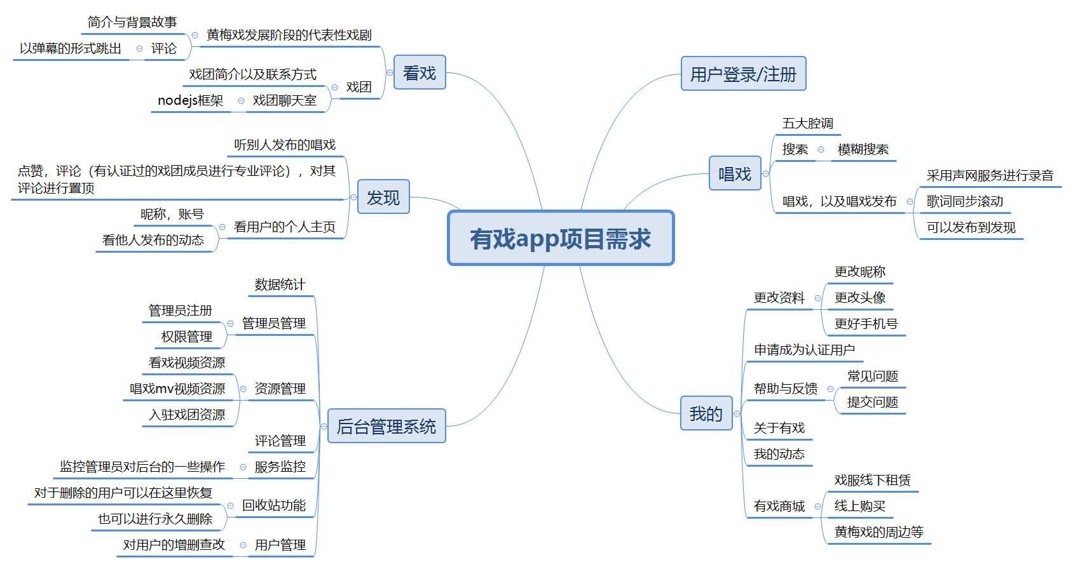

**三、前端功能设计**

1. 登录注册界面：新用户可以通过手机号验证来注册

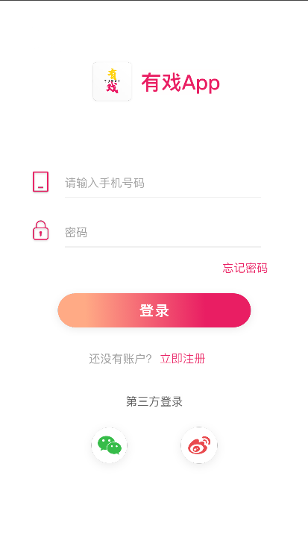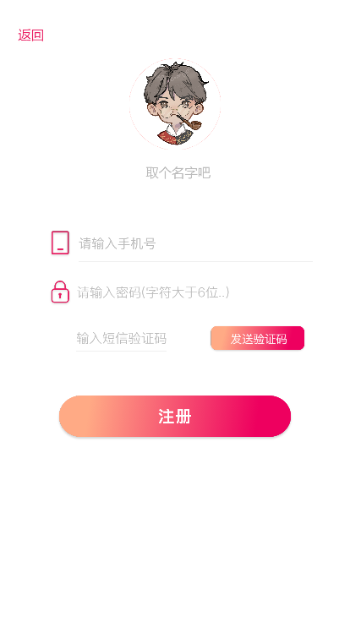

2、唱戏海量曲目，等你来唱：用户可以通过搜索找到自己想唱的曲目，并且有黄梅戏五个腔调的介绍。采用声网服务进行录音，歌词同步滚动。

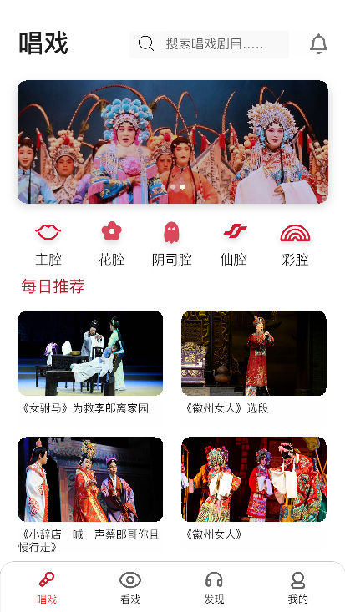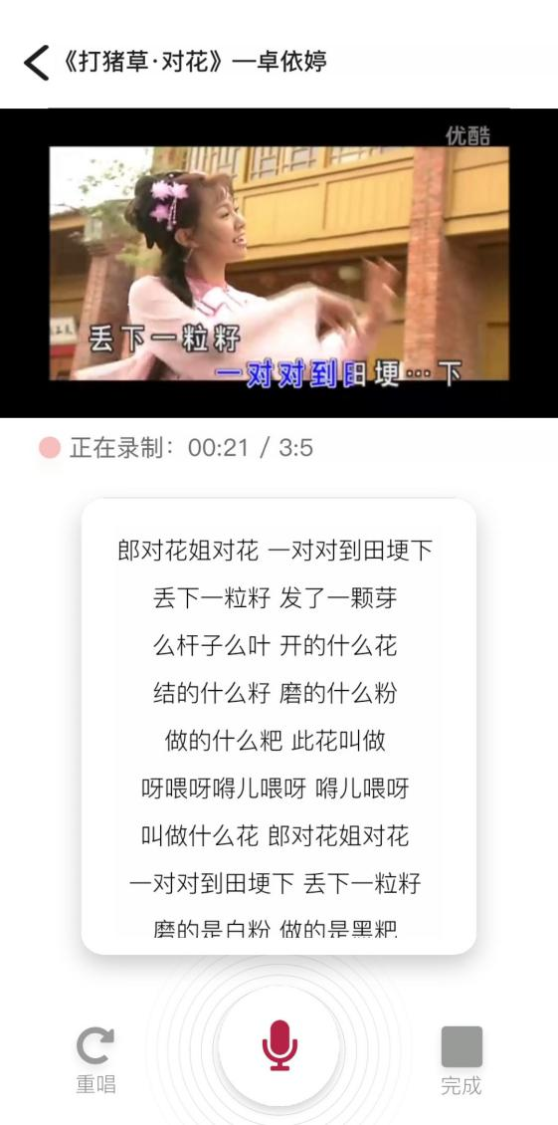

3、代表戏剧以及入驻戏团：选取黄梅戏发展阶段几个代表性的曲目。戏团成员将会在聊天室中公布自己演出信息，用户也可在其中交流讨论

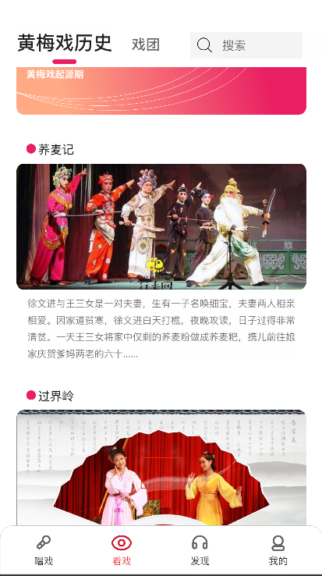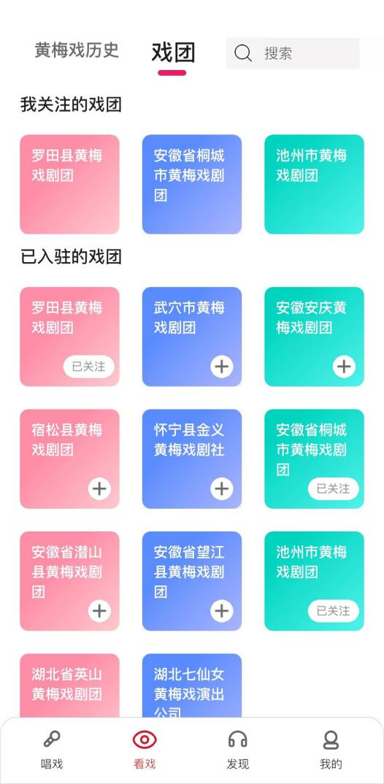

1. 发现以及我的：发现中可以听别人唱的戏。同时会有认证的戏团的成员给出专业点评。我的中用户可以进行修改资料，申请成为认证用户，查看自己发布的动态等操作

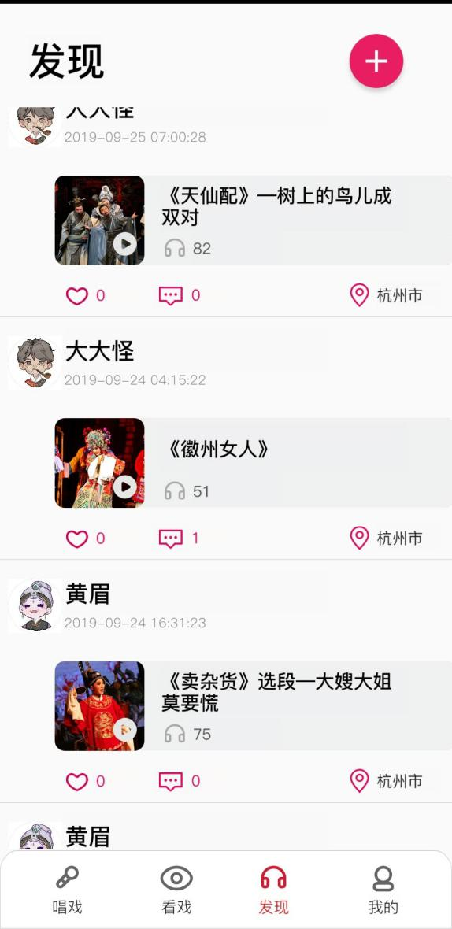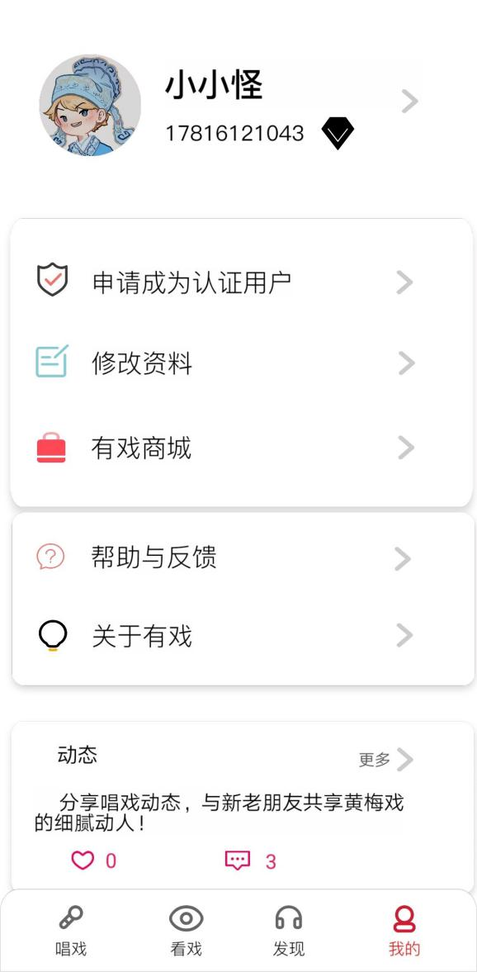

**四、有戏App后台管理系统**

**1**、管理员管理：可以增加管理员，删除管理员，修改管理员，修改管理员权限

，还可以恢复删除的管理员

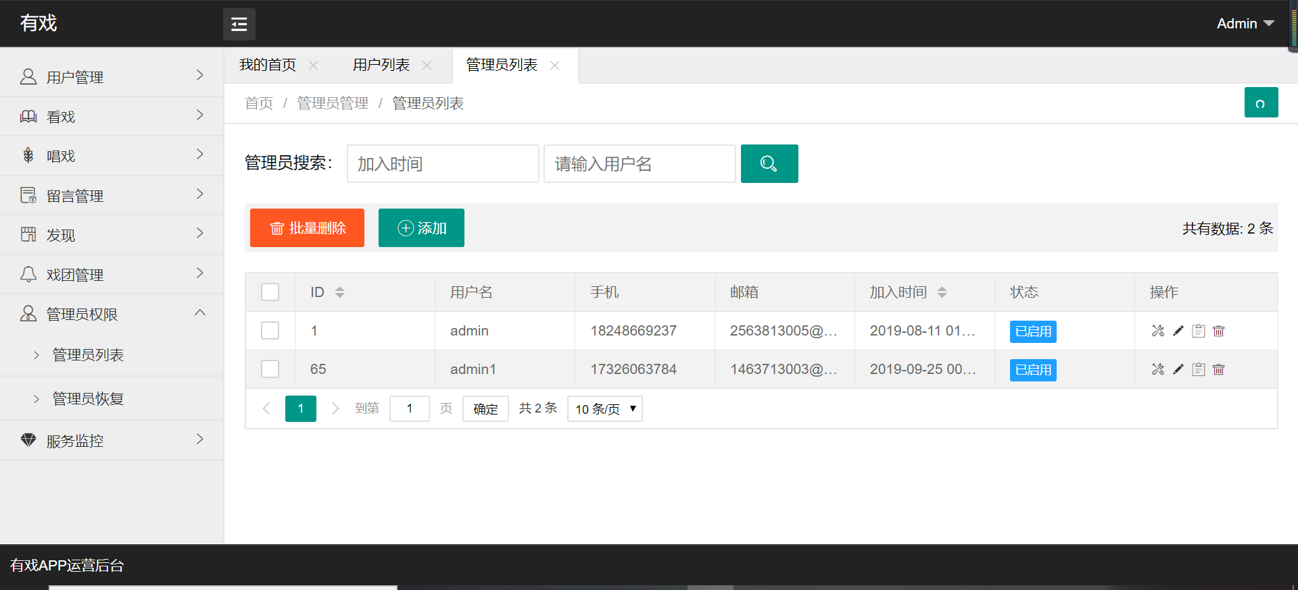

2、用户管理：可以查看所有用户的基本信息，新增、删除、查询用户。

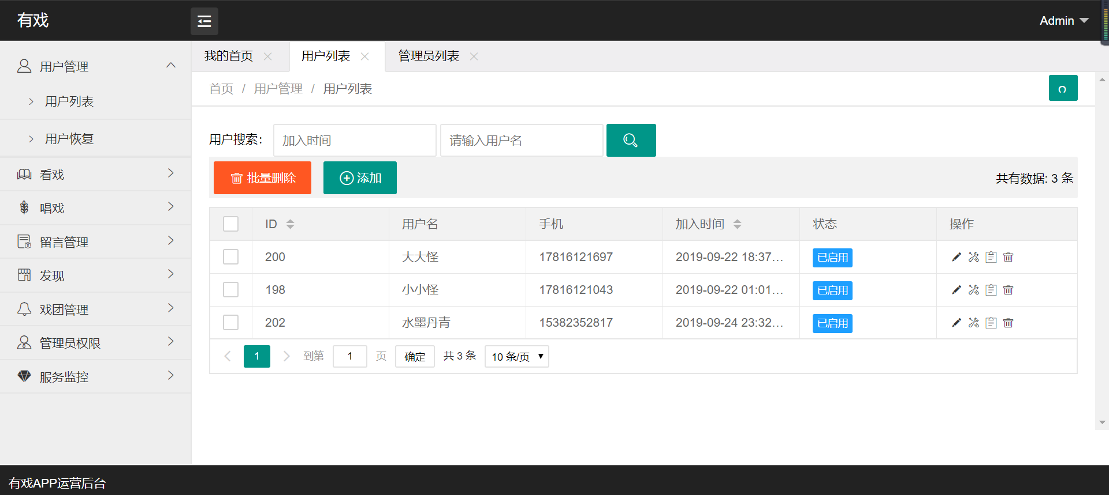

3、数据统计：可以看近期一周的登录情况

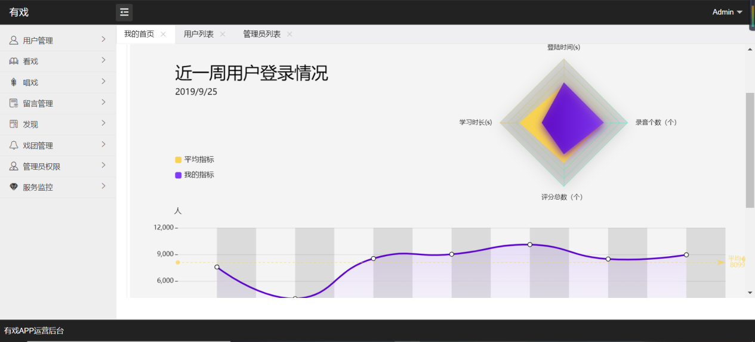

4、资源等管理：对我们的视频、用户留言、戏团等资源进行管理

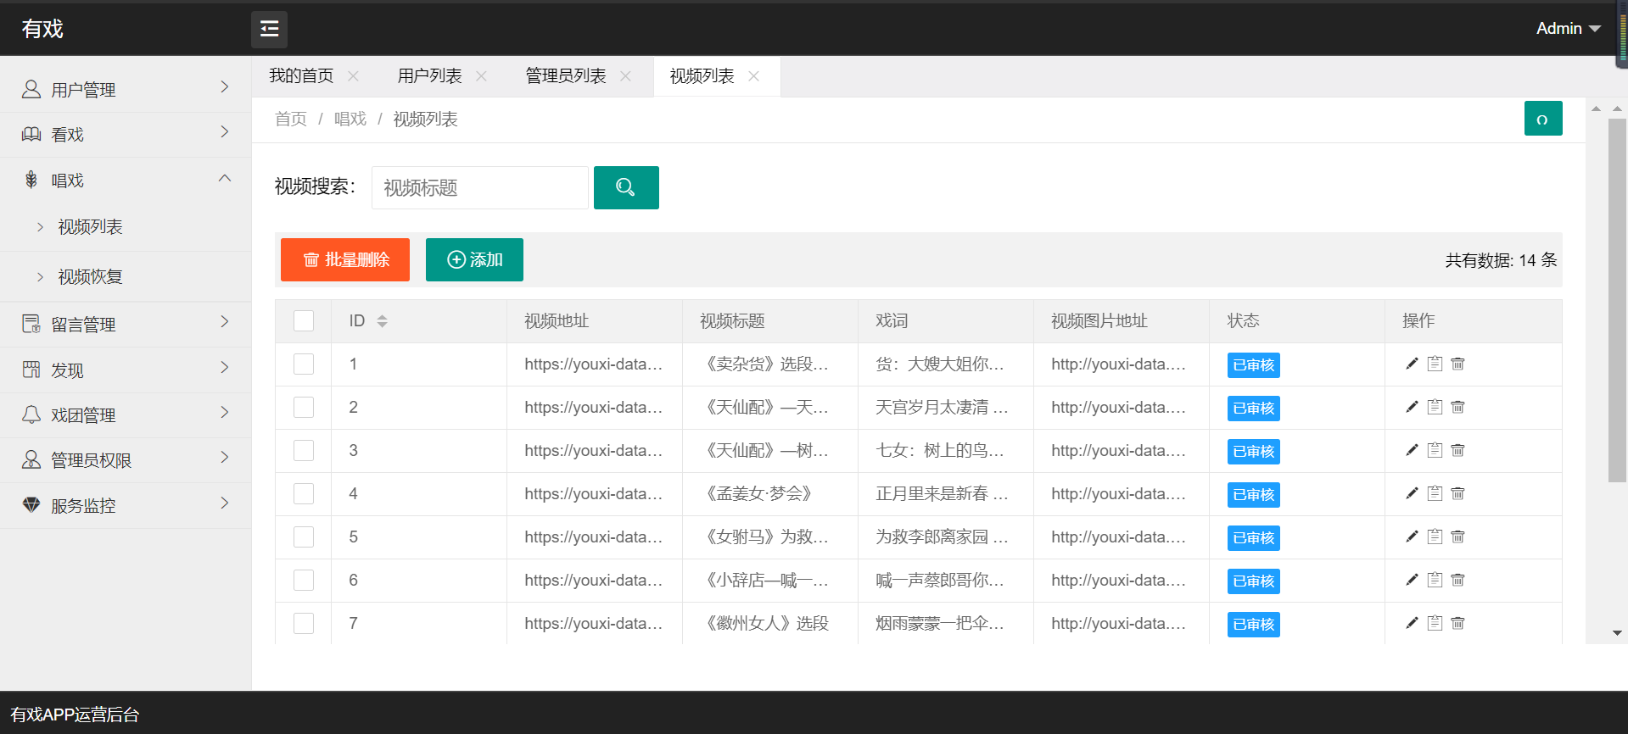

5、服务监控：对管理员的操作进行实时监控

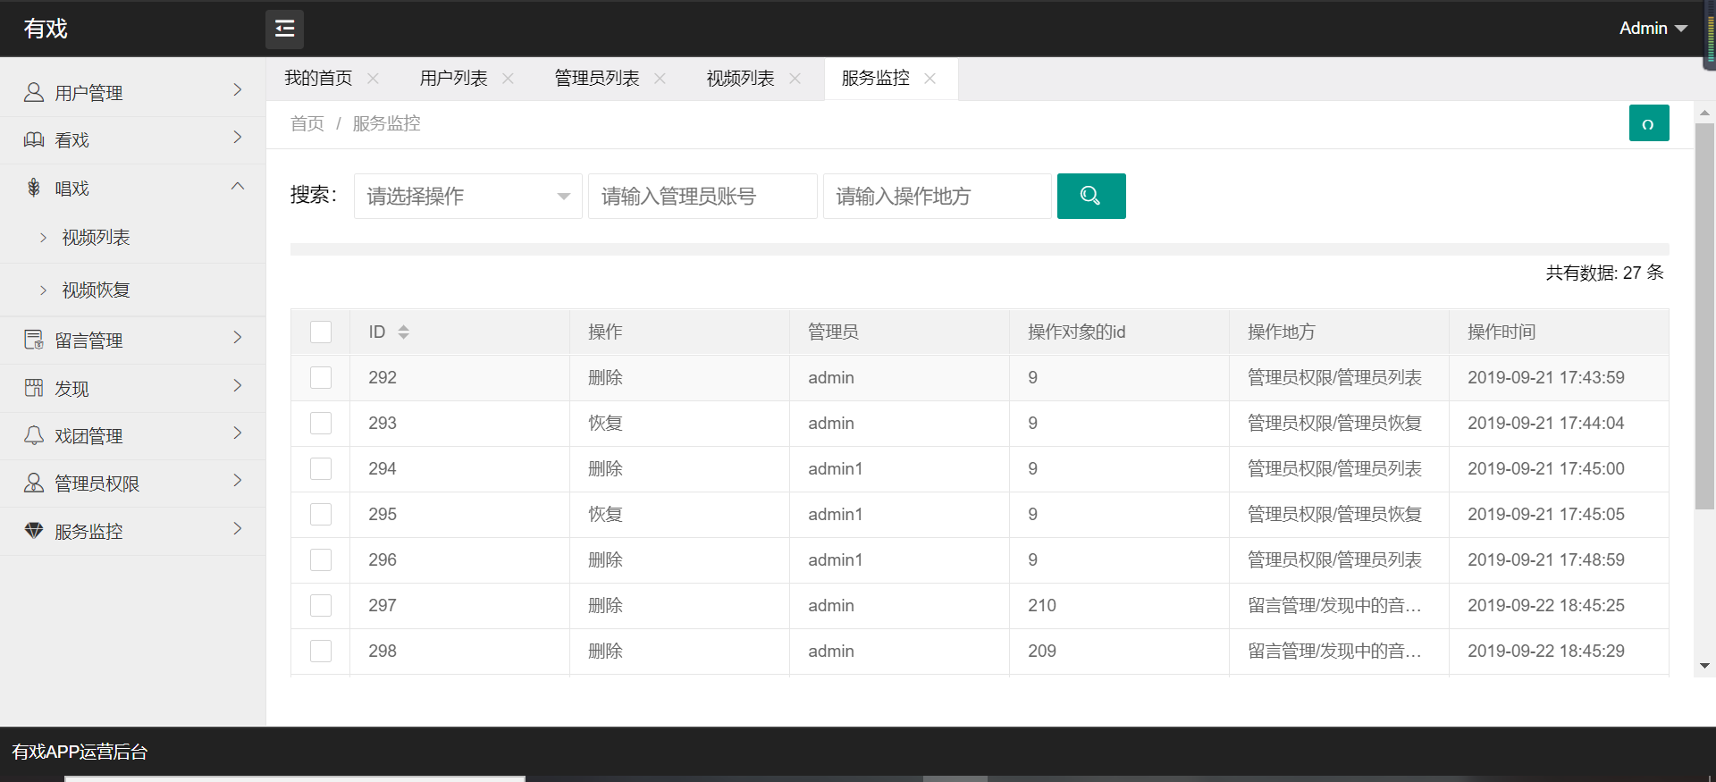

**五、技术整体结构**

整个项目涉及到录音上传，智能检索，应用开发，实时通信聊天等多种类型。所以我们整个App前端用Cocos-Creator开发，并且采用HTML5、CSS3、JavaScript、声网、json、nodejs、PHP，WebSocket等技术

1. **前后端开发**
2. 本产品的开发用的是Cocos-Creator引擎、Aora声网引擎与nodejs框架等进行开发。
3. 后台开发

本产品的管理后台，我们使用layui框架，并引入Echarts可视化图表。

**2、服务器端**  
 本产品我们使用linux服务器。  
**3.数据库** 本产品我们采用mysql数据库。

**4.云存储服务器**

为了让提高使用体验，使得加载更加迅速我们采用的是阿里云OSS对象云储存 ，这样可以大大提高音频的访问效率，并同时减轻自身服务器的流量压力。

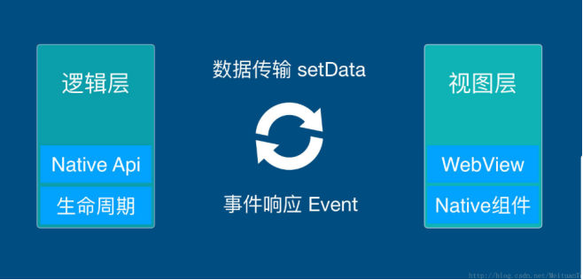

**六、实施流程**

